Admin
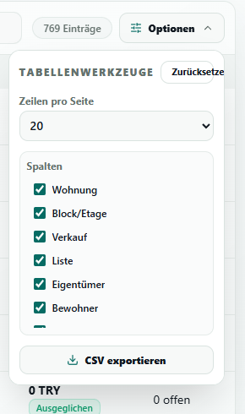
Text schaut aus der Box raus
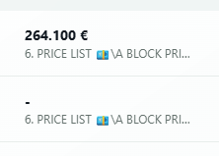
Emojis sehen unprofessionell aus
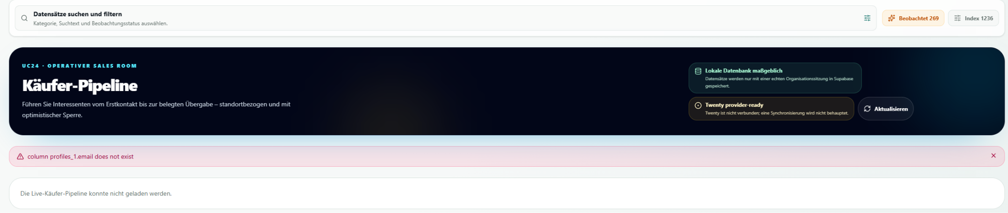
Fehlermeldung beim Reiter Kontakte

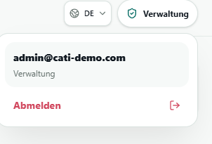
Abmelden Button geht nicht
Mieter
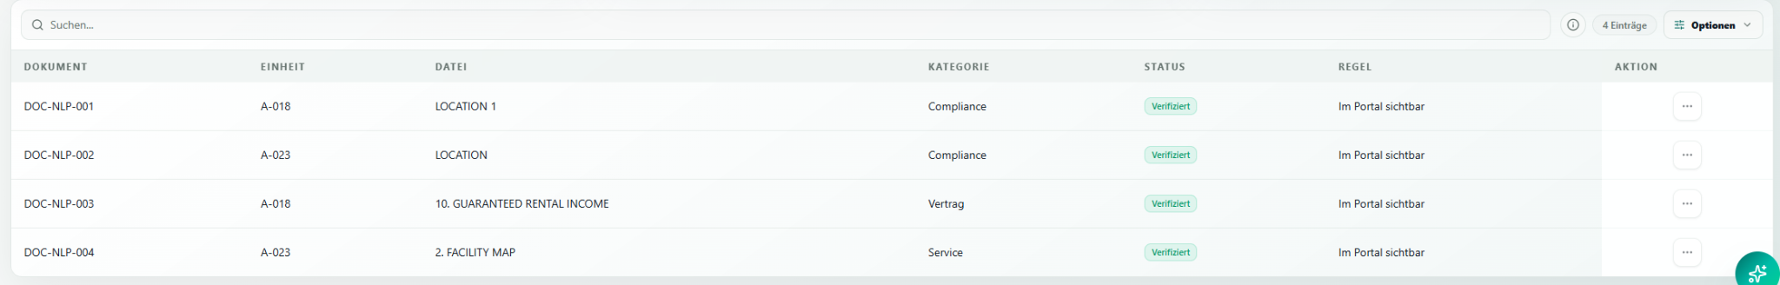
Rechts anderer weis ton

Mitarbeiter
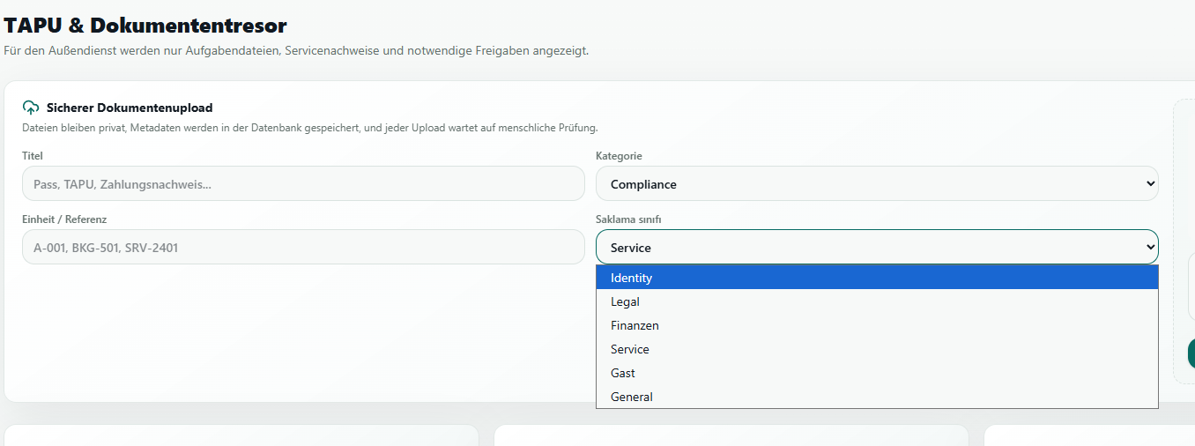
Sprachen stark gemixxt. Je nach ausgewählter Sprache muss der gesamte Inhalt entsprechend angezeigt werden, auch die drop down menüs. Das ist der Fehler.

Buchhaltung
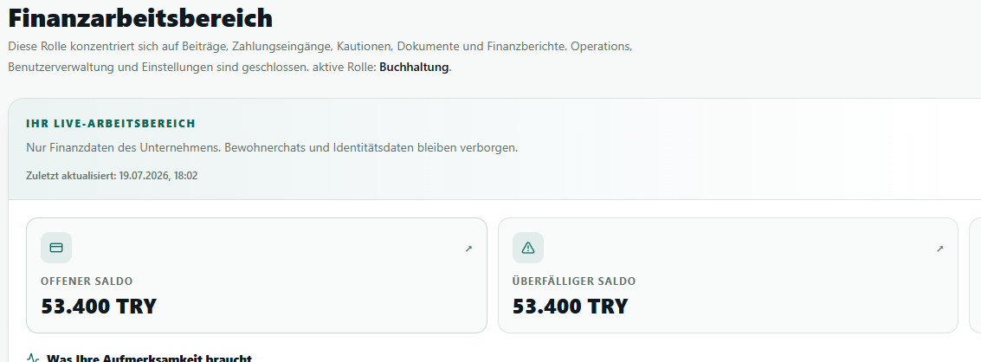
Die Währung sollte in € und TL konstant überall angezeigt werden.

